Памятка
Покос травы, как эффективная мера обеспечения пожарной безопасности
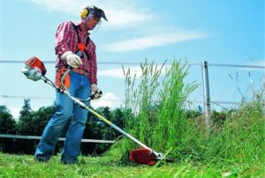
Покос травы и вырубка кустарника производятся с целью:
- защитить дома и другое имущество;
- ограничить скорость распространения возникшего пожара;
- оперативно локализовать и ликвидировать пожар.

В соответствии с п. 17.1. постановления Правительства Российской Федерации от 25.04.2012 № 390 «О противопожарном режиме» правообладатели земельных участков (собственники земельных участков, землепользователи, землевладельцы и арендаторы земельных участков), расположенных в границах населенных пунктов, садоводческих, огороднических или дачных некоммерческих объединений обязаны производить регулярную уборку мусора и покос травы.
В пункте 218(1) данного постановления определено, что правообладатели земельных участков (собственники земельных участков, землепользователи, землевладельцы и арендаторы земельных участков) сельскохозяйственного назначения должны принимать меры по защите сельскохозяйственных угодий от зарастания сорной растительностью и своевременному проведению сенокошения на сенокосах.
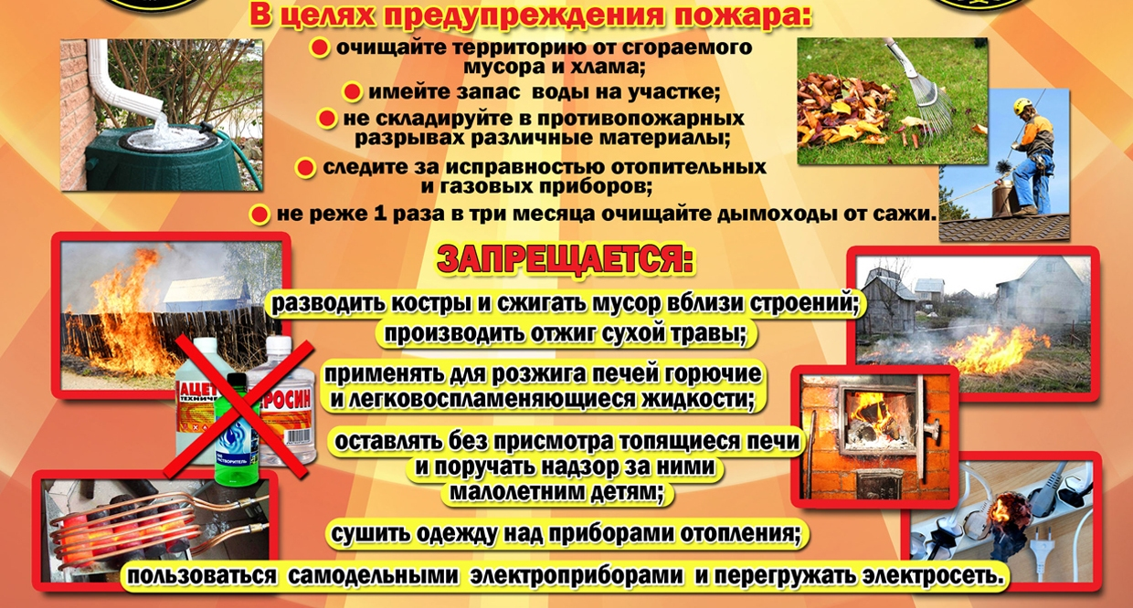

Границы уборки территорий определяются границами земельного участка на основании кадастрового или межевого плана.

Запрещается складирование сена, соломы и дров:
а) на расстоянии менее 50 метров от мостов, путепроводов, путевых сооружений и путей организованного движения поездов, а также лесных насаждений;
б) на расстоянии менее 15 метров от оси линий связи;
в) в пределах охранных зон воздушных линий электропередачи.
Нарушение требований пожарной безопасности, повлекшее возникновение пожара и уничтожение или повреждение чужого имущества либо причинение легкого или средней тяжести вреда здоровью человека, - влечет наложение административного штрафа:
- на граждан в размере от четырех тысяч до пяти тысяч рублей;
- на должностных лиц - от сорока тысяч до пятидесяти тысяч рублей;
- на юридических лиц - от трехсот пятидесяти тысяч до четырехсот тысяч рублей.

БУДЬТЕ ОСТОРОЖНЫ С ОГНЕМ! ВАША БЕЗОПАСНОСТЬ ЗАВИСИТ ОТ ВАС.
В случае любого происшествия, незамедлительно обращайтесь за помощью по телефону Службы спасения – 112. Звонки принимаются круглосуточно и бесплатно с городских и мобильных телефонов.

